Дистанционное
задание для учащихся ДПТ. 3 год обучения.

ФИО педагога: Баженова Антонина Андреевна
Программа: декоративно – прикладное творчество
Объединение: декоративно – прикладное творчество
Дата занятия по рабочей программе: 28.10.2020 г. 30.10.2020г.

Тема занятия: фартук из бумаги
Задание: Сделать фартук – открытку для 11класса на день рождение девочкам.
Материалы:

Первым делом, мы подготовим основу открытки. Сложим пополам прямоугольный лист двусторонней цветной бумаги. Мы остановили выбор на бумаге яркого синего цвета. Лист нужно подобрать такого размера, чтобы одна его половина образовывала квадрат.
Из разноцветной (пестрой) бумаги вырежем квадрат чуть меньшего размера, чем размер одной из половинок сложенного листа. Вместо бумаги вполне можно использовать разноцветную ткань – например, ситец. Чтобы край этой ткани не крошился, можно подогнуть его внутрь. Затем нарежем на кусочки полоску кружева. Нам понадобится четыре кусочка одинаковой длины и несколько кусочков разного размера. Края отрезков срезаем под острым углом. Длина самого длинного отрезка не должна быть больше длины одной из сторон разноцветного квадрата.
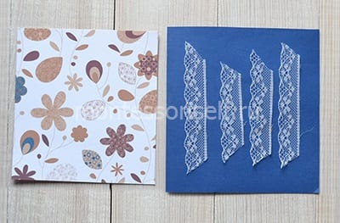
Теперь наклеим разноцветный квадрат на основу открытки.
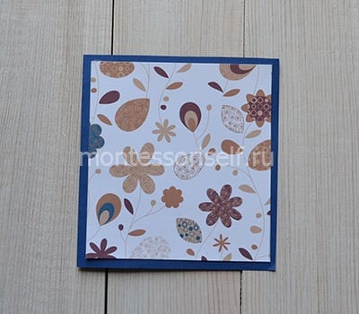
По центру выкладываем еще один квадрат — на этот раз из кружевных полосок. Фиксируем кружево прозрачным клеем. Можно взять клеевой пистолет, полимерный или обычный канцелярский клей в тюбике.
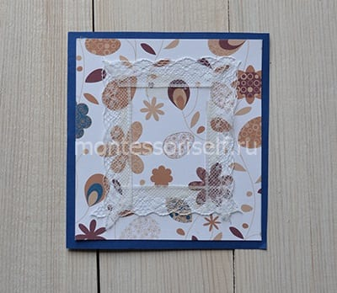
В центр кружевного квадрата вклеиваем четырехугольник из светло-коричневой бумаги или ткани. Чтобы он лучше смотрелся, край его обрезаем зигзагообразными ножницами. Мы сделали стороны этого квадрата косыми, чтобы картинка выглядела необычно.

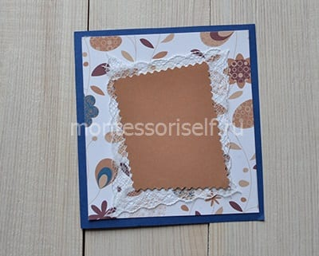
На этом коричневом фоне собираем фартук из оставшихся кружевных полосок
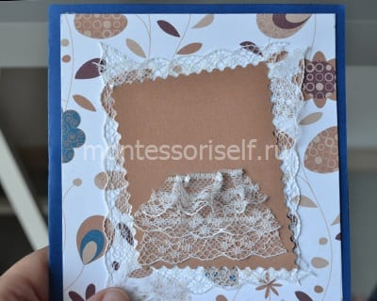

Из белой ткани или более плотного белого кружева делаем фартуку нагрудник.
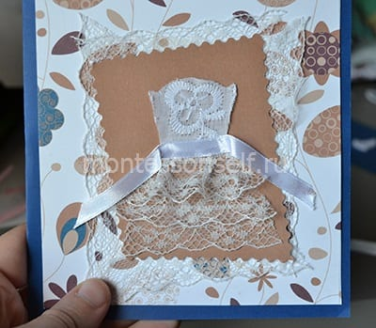

Фиксируем ее клеем. Кончики тоже можно прихватить парой капелек клея, чтобы они не загибались вниз.
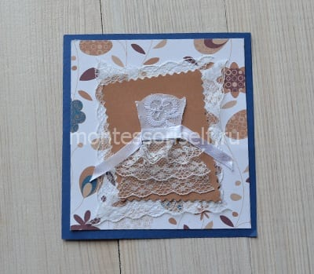

Из такой же ленты делаем лямки.
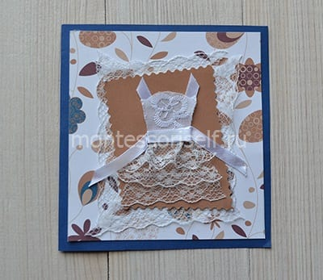
Остается только придумать, что написать внутри открытки

Желаю успеха. Жду фото.

